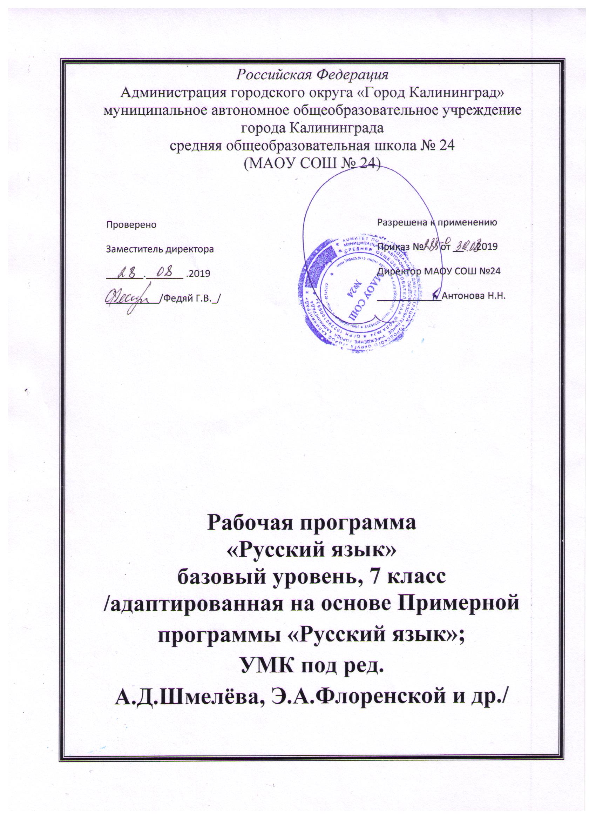
Российская Федерация
Администрация городского округа «Город Калининград»
муниципальное автономное общеобразовательное учреждение средняя
общеобразовательная школа № 24
(МАОУ СОШ № 24)

Разрешена к применению
Приказ № от
Директор МАОУ СОШ №24 ____________ / Н.Н.Антонова

Утверждено на заседании МС
Протокол № 1 от __.__.2019г.
__________ / _______________

Рассмотрено на заседании

Протокол №1 от __.__.2019г.
___________/ Федяй Г.В..

Рабочая программа по курсу
«Обществознание» 7 класс
(ФГОС ООО)
базовый уровень,
/ на основе авторской
программы по обществознанию
под редакцией Л.Н. Боголюбова, Л. Ф. Ивановой и др./

Составитель:
Чернавина Ю.С., учитель истории и
обществознания МАОУ СОШ №24

Калининград 2019

- Планируемые результаты освоения учебного предмета, курса
При реализации предметной области ОДНКНР обучающийся узнает, как рождались общечеловеческие ценности, каковы их основные составляющие, как они вбирали в себя лучшее, что было принято народами по всей Земле. Так воспитывается толерантность и уважение к последователям разных религий и к атеистами.
Личностными результатами выпускников основной школы, формируемыми при изучении содержания курса по обществознанию, являются:
• мотивированность и направленность на активное и созидательное участие в будущем в общественной и государственной жизни;
• заинтересованность не только в личном успехе, но и в развитии различных сторон жизни общества, в благополучии и процветании своей страны;
• ценностные ориентиры, основанные на идеях патриотизма, любви и уважения к Отечеству; на отношении к человеку, его правам и свободам как высшей ценности; на стремлении к укреплению исторически сложившегося государственного единства; на признании равноправия народов, единства разнообразных культур; на убежденности в важности для общества семьи и семейных традиций; на осознании необходимости поддержания гражданского мира и согласия и своей ответственности за судьбу страны перед нынешними и грядущими поколениями;
Метапредметные результаты изучения обществознания выпускниками основной школы проявляются в:
• умении сознательно организовывать свою познавательную деятельность (от постановки цели до получения и оценки результата);
• умении объяснять явления и процессы социальной действительности с научных, социально-философских позиций; рассматривать их комплексно в контексте сложившихся реалий и возможных перспектив;
• способности анализировать реальные социальные ситуации, выбирать адекватные способы деятельности и модели поведения в рамках реализуемых основных социальных ролей (производитель, потребитель и др.);
• овладении различными видами публичных выступлений (высказывания, монолог, дискуссия) и следовании этическим нормам и правилам ведения диалога;
• умении выполнять познавательные и практические задания, в том числе с использованием проектной деятельности на уроках и в доступной социальной практике, на:
1) использование элементов причинно-следственного анализа;
2) исследование несложных реальных связей и зависимостей;
3) определение сущностных характеристик изучаемого объекта; выбор верных критериев для сравнения, сопоставления, оценки объектов;
4) поиск и извлечение нужной информации по заданной теме в адаптированных источниках различного типа;
5) перевод информации из одной знаковой системы в другую (из текста в таблицу, из аудиовизуального ряда в текст и др.), выбор знаковых систем адекватно познавательной и коммуникативной ситуации;
6) объяснение изученных положений на конкретных примерах;
7) оценку своих учебных достижений, поведения, черт своей личности с учетом мнения других людей, в том числе для корректировки собственного поведения в окружающей среде; выполнение в повседневной жизни этических и правовых норм, экологических требований;
8) определение собственного отношения к явлениям современной жизни, формулирование своей точки зрения.
Предметными результатами освоения выпускниками основной школы содержания программы по обществознанию являются:
в познавательной сфере
• относительно целостное представление об обществе и о человеке, о сферах и областях общественной жизни, механизмах и регуляторах деятельности людей;
• знание ряда ключевых понятий базовых для школьного обществознания наук: социологии, экономической теории, политологии, культурологии, правоведения, этики, социальной психологии и философии; умение объяснять с их позиций явления социальной действительности;
• знания, умения и ценностные установки, необходимые для сознательного выполнения старшими подростками основных социальных ролей в пределах своей дееспособности;
• умения находить нужную социальную информацию в различных источниках; адекватно ее воспринимать, применяя основные обществоведческие термины и понятия; преобразовывать в соответствии с решаемой задачей (анализировать, обобщать, систематизировать, конкретизировать имеющиеся данные, соотносить их с собственными знаниями); давать оценку взглядам, подходам, событиям, процессам с позиций одобряемых в современном российском обществе социальных ценностей;
в ценностно-мотивационной сфере
• понимание побудительной роли мотивов в деятельности человека, места ценностей в мотивационной структуре личности, их значения в жизни человека и развитии общества;
• знание основных нравственных и правовых понятий, норм и правил, понимание их роли как решающих регуляторов общественной жизни, умение применять эти нормы и правила к анализу и оценке реальных социальных ситуаций, установка на необходимость руководствоваться этими нормами и правилами в собственной повседневной жизни;
• приверженность гуманистическим и демократическим ценностям, патриотизму и гражданственности;
в трудовой сфере
• знание особенностей труда как одного из основных видов деятельности человека; основных требований трудовой этики в современном обществе; правовых норм, регулирующих трудовую деятельность несовершеннолетних;
• понимание значения трудовой деятельности для личности и для общества;
в эстетической сфере
• понимание специфики познания мира средствами искусства в соотнесении с другими способами познания;
• понимание роли искусства в становлении личности и в жизни общества;
в коммуникативной сфере
• знание определяющих признаков коммуникативной деятельности в сравнении с другими видами деятельности;
• знание новых возможностей для коммуникации в современном обществе, умение использовать современные средства связи и коммуникации для поиска и обработки необходимой социальной информации;
• понимание языка массовой социально-политической коммуникации, позволяющее осознанно воспринимать соответствующую информацию; умение различать факты, аргументы, оценочные суждения;
• понимание значения коммуникации в межличностном общении;
• умение взаимодействовать в ходе выполнения групповой работы, вести диалог, участвовать в дискуссии, аргументировать собственную точку зрения;
• знакомство с отдельными приемами и техниками преодоления конфликтов.
II. Содержание учебного предмета

Тема 1. Регулирование поведения людей в обществе (15 часов).
Социальные нормы. Многообразие правил поведения. Привычки, обычаи, ритуалы, обряды. Правила этикета и хорошие манеры.
Права и свободы человека и гражданина в России, их гарантии. Конституционные обязанности гражданина. Права ребёнка и их защита. Особенности правового статуса несовершеннолетних. Механизмы реализации и защиты прав и свобод человека и гражданина.
Понятие правоотношений. Признаки и виды правонарушений. Понятие и виды юридической ответственности. Необходимость соблюдения законов. Закон и правопорядок в обществе. Закон и справедливость.
Защита отечества. Долг и обязанность. Регулярная армия. Военная служба. Важность подготовки к исполнению воинского долга. Международно-правовая защита жертв войны.
Дисциплина – необходимое условие существования общества и человека. Общеобязательная и специальная дисциплина. Дисциплина, воля и самовоспитание.
Ответственность за нарушение законов. Знать закон смолоду. Законопослушный человек. Противозаконное поведение. Преступления и проступки. Ответственность несовершеннолетних.
Защита правопорядка. Правоохранительные органы на страже закона. Судебные органы. Полиция. Адвокатура. Нотариат. Взаимоотношения органов государственной власти и граждан.
Тема 2. Человек в экономических отношениях (13 часов).
Экономика и её основные участки. Экономика и её роль в жизни общества. Основные сферы экономики; производство, потребление, обмен.
Золотые руки работника. Производство и труд. Производительность труда. Заработная плата. Факторы, влияющие на производительность труда.
Производство, затраты, выручка, прибыль. Производство и труд. Издержки, выручка, прибыль.
Виды и формы бизнеса. Предпринимательство. Малое предпринимательство и фермерское хозяйство. Организационно-правовые формы предпринимательства.
Обмен, торговля, реклама. Товары и услуги. Обмен, торговля. Формы торговли. Реклама.
Деньги и их функция. Понятие деньги. Функции и формы денег. Реальные и номинальные доходы. Инфляция. Обменные курсы валют.
Экономика семьи. Семейный бюджет. Сущность, формы страхования. Формы сбережения граждан. Страховые услуги, предоставляемые гражданам, их роль в домашнем хозяйстве.
Основные понятия: экономика, техника, технология, НТР, НТП. Экономическая система, рыночная экономика, рынок, факторы производства, конкуренция, спрос, предложение. экономические задачи государства, государственный бюджет, налоговая система, функции денег, бизнес, реклама.
Тема 3. Человек и природа (4 часа).
Воздействие человека на природу. Экология. Производящее хозяйство. Творчество. Исчерпываемые богатства. Неисчерпываемые богатства. Загрязнение атмосферы. Естественное загрязнение. Загрязнение атмосферы человеком. Загрязнение воды и почвы. Биосфера.
Охранять природу – значит охранять жизнь. Ответственное отношение к природе. Браконьер. Последствия безответственности Экологическая мораль. Господство над природой. Сотрудничество с природой
Закон на страже природы. Охрана природы. Правила охраны природы, установленные государством. Биосферные заповедники. Государственный контроль. Государственные инспекторы. Участие граждан в защите природы.
Основные понятия: природа, экология, экологическая катастрофа, охрана природы.
Итоговый модуль (2 часа). Итоговая контрольная работа. Человек в системе общественных отношений.

III. Тематическое планирование уроков по обществознанию для 7 класса (базовый уровень)Рассчитано на 34 часа (1 в неделю)
Учебник: Обществознание 7 класс: учебник для общеобразовательных организаций: под редакцией Л.Н. Боголюбова, Л.Ф. Ивановой. – 5-е изд. - М: Просвещение 2017 - 159 с.: ил., карт.
ВПМ «Права человека» - 10 часов
№ п/п | Название раздела программы, тема, тема урока | Кол-во часов на раздел, тему
 | Регулирование поведения людей в обществе | 15
1-2 | Что значит жить по правилам.  ВПМ№1 Учимся общаться в интернете. | 2
3-4 | Права и обязанности граждан  Входной контроль | 2
5-6 | Почему важно соблюдать законы.  ВПМ№2 Учимся читать и уважать закон. | 2
7-8 | Защита Отечества  ВПМ №3Учимся быть мужественным. | 2
9-10 | Для чего нужна дисциплина  ВПМ №4Учимся быть дисциплированным. | 2
11-12 | Виновен – отвечай  ВПМ № 5Учимся защищать свои права. | 2
13-14 | Кто стоит на страже закона  ВПМ № 6Учимся уважать закон. | 2
15 | Практикум по теме: «Регулирование поведения людей в обществе» | 1
 | Человек в экономических отношениях | 13
16-17 | Экономика и ее основные участники | 2
18 | Мастерство работника | 1
19-20 | Производство: затраты, выручка, прибыль | 2
21-22 | Виды и формы бизнеса | 2
23-24 | Обмен, торговля, реклама | 2
25-26 | Деньги и их функции | 2
27 | Экономика семьи  ВПМ №7Учимся планировать семейный бюджет. | 1
28 | Практикум по теме: «Человек в экономических отношениях» | 1
 | Человек и природа | 4
29 | Воздействие человека на природу | 1
30 | Охранять природу – значит охранять жизнь  ВПМ № 8- 9 Учимся беречь природу | 1
31 | Закон на страже природы | 1
32 | Практикум по теме: «Человек и природа» | 1
 | Итоговый модуль | 2
33 | Промежуточная аттестация | 1
34 | Человек в системе общественных отношений  ВПМ № 10 Учимся быть думающим покупателем. | 1

